


Manuale di installazione

Versione 1.5

Indice
1 Introduzione 5
1.1 Panoramica di Osee Genius 5
1.1.1 Osee Genius -I- 6
1.1.2 Osee Genius -S- 7
1.1.3 Osee Genius -Z- 7
1.1.4 Osee Genius -W- 7
2 Installazione 9
2.1 Prerequisiti software 9
2.1.1 HyperSQL 9
2.2 Osee Genius -I- 9
2.2.1 Contenuto del pacchetto 9
2.2.1 autocomplete 10
2.2.1 bin 11
2.2.1 browser 12
2.2.1 lib 12
2.2.1 main 12
2.2.2 Requisiti hardware 13
2.2.2 Sistema operativo 13
2.2.2 Spazio su disco 13
2.2.2 RAM 13
2.2.3 Requisiti software 13
2.2.3 Java Virtual Machine 13
2.2.3 Servlet Engine 14
2.2.3 Apache SOLR 14
2.2.4 Procedura di installazione per Osee Genius -I- 15
2.2.4 Installazione Java Virtual Machine 15
2.2.4 Directory di servizio 15
2.2.4 Installazione Application Server / Servlet Engine 15
2.2.4 Deployment SOLR 16
2.2.5 Verifiche 17
2.3 Osee Genius -S- 18
2.3.1 Contenuto del pacchetto 18
2.3.1 autocomplete 18
2.3.1 browser 18
2.3.1 lib 19
2.3.1 main 19
2.3.2 Requisiti hardware 19
2.3.3 Requisiti software 19
2.3.4 Procedura di installazione per Osee Genius -S- 19
2.3.4 Installazione Java Virtual Machine 19
2.3.4 Directory di servizio 19
2.3.4 Installazione Application Server / Servlet Engine 20
2.3.4 Deployment SOLR 20
2.3.5 Verifiche 21
2.4 Pazpar2 22
2.4.1 Contenuto del pacchetto 22
2.4.1 Installazione e configurazione Pazpar2 22
2.4.2 Verifiche 22
2.5 Osee Genius -Z- 22
2.5.1 Contenuto del pacchetto 22
2.5.1 etc/config/application-context.xml 23
2.5.1 etc/config/configuration.xml 23
2.5.2 Requisiti hardware 23
2.5.2 Sistema operativo 23
2.5.2 Spazio su disco 24
2.5.2 RAM 24
2.5.3 Software requirements 24
2.5.3 Java Virtual Machine 24
2.5.3 Knowledge integration JZKit Z3950 Proxy Server 24
2.5.4 Procedura di installazione per Osee Genius -Z- 24
2.5.4 Installazione Java Virtual Machine 24
2.5.4 Installazione JZKit 24
2.5.5 Verifiche 24
2.6 Osee Genius -W- 25
2.6.1 Contenuto del pacchetto 25
2.6.1 Configurazione applicazione web 25
2.6.2 Requisiti Hardware 26
2.6.2 Sistema operativo 26
2.6.2 Spazio su disco 26
2.6.2 RAM 26
2.6.3 Requisiti software 26
2.6.3 Java Virtual Machine 26
2.6.3 Servlet Engine 26
2.6.3 Pazpar2 26
2.6.4 Procedura di installazione Osee Genius -W- 26
2.6.4 Installazione Java Virtual Machine 26
2.6.4 Installazione Application Server / Servlet Engine 26
2.6.4 Deployment OseeGenius -W- 26
2.6.5 Verifiche 27
3 Riferimenti 28

Versioni del documento

1.0 | 24/02/2012 | Prima versione del documento
1.1 | 14/03/2012 | Correzioni varie post-installazione
1.2 | 10/04/2012 | Aggiunti paragrafi 2.1.5 e 2.2.5, 2.3.2, 2.4.5,2.5.5 per verifiche post-installazione delle varie componenti.
1.3 | 26/04/2012 | Aggiunti paragrafo 2.1 e sottoparagrafi, 2.2.4.3.1, 2.3.4.3.1 per installazione e configurazione HSQLDB
1.4 | 03/05/2012 | Modificati paragrafi 2.6.1 e 2.6.4.1 per descrizione pacchetto di rilascio OseeGenius -W- in relazione alla presenza di script sql.
1.5 | 03/06/2012 | Eliminato paragrafo 2.2.1.2.2 a seguito della nuova procedura indicizzazione che evita di indicizzare separatamente i core dedicati al browsing.

Introduzione

Panoramica di Osee Genius
Osee Genius è un applicazione che consente l'indicizzazione, la ricerca ed il recupero di dati strutturati di diverso genere quali ad esempio full-text, documenti digitali, record bibliografici.

E' completamente scritto in Java ed utilizza esclusivamente prodotti open-source di punta nel settore dell'information retrieval.

E' pensato per gestire quantità rilevanti di dati e possiede una interessante struttura a punti di estensione che consente di estendere l'applicazione stessa implementando e registrando componenti aggiuntivi.

Osee Genius è composto da diversi moduli, ognuno dei quali ha una precisa responsabilità all'interno del flusso di lavoro necessario a trasformare i dati sorgenti in qualcosa di ricercabile; alcuni di questi moduli sono disponibili gratuitamente e sotto licenza open-source; per maggiori informazioni al riguardo si faccia riferimento ai paragrafi seguenti.

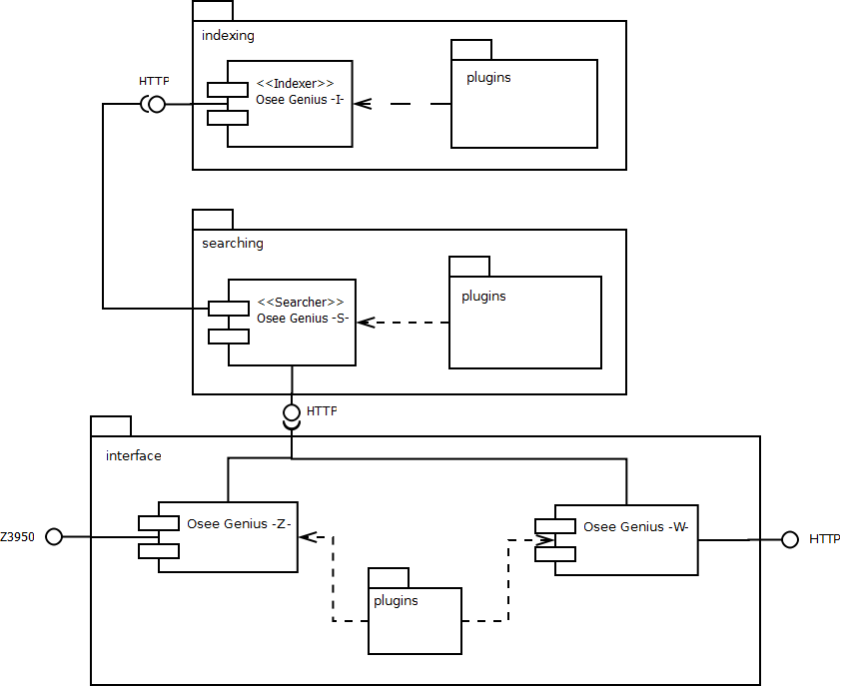
Figura 1: Osee Genius
I prossimi paragrafi descrivono brevemente i quattro moduli funzionali che compongono la famiglia di prodotti Osee Genius.

Osee Genius -I-
Un modulo costruito come estensione del popolare Apache SOLR, la cui unica responsabilità è quella relativa all'indicizzazione dei dati.

L'indicizzazione è una fase fondamentale e preliminare la cui accuratezza è essenziale ai fini della creazione e definizione di un indice che ottimizzi e velocizzi le ricerche.
Può quindi essere considerato un modulo totalmente indipendente e disaccoppiato che entra in azione ogni qualvolta vi sono dei dati da aggiungere, modificare o cancellare all'interno dell'indice.

Osee Genius -I- eredita da SOLR tutta una serie di strumenti di indicizzazione che permettono la gestione di un numero elevato di formati di file, includendo XML, documenti digitali, email, HTML e dati relazionali.

In aggunta, Osee Genius -I- possiede un ricco catalogo di plug-in che consente la gestione di formati aggiuntivi quali record bibliografici (Mar 21, Marc XML), gestione massiva di documenti digitali con arricchimento semantico di parole e frasi chiave, gestione di dati provenienti da vocabolari controllati, dati in formato RDF.

Questo modulo non fa parte della community edition di Osee Genius. Nel caso in cui non vi sia l'esigenza di utilizzare i plug-in addizionali del catalogo Osee Genius, consigliamo di utilizzare l'ultima versione disponibile di SOLR.

Osee Genius -S-
Una volta indicizzati i dati, è tempo di ricercarli. Osee Genius -S- è il modulo della famiglia Osee Genius esclusivamente dedicato alla funzionalità id ricerca. Come il precedente Osee Genius -I-, è sviluppato come estensione del popolare motore di ricerca SOLR, aggiungendo a questo un set di estensioni.

Questo modulo non fa parte della community edition di Osee Genius. Nel caso in cui non vi sia l'esigenza di utilizzare i plug-in addizionali del catalogo Osee Genius, consigliamo di utilizzare l'ultima versione disponibile di SOLR.

Osee Genius -Z-
Il terzo membro della famiglia Osee Genius è quello che fornisce connettività Z3950 al prodotto. Tale modulo ospita solamente la logica strettamente collegata alla gestione del protocollo, estendendo la connettività di Osee Genius -S- il quale rimane pertanto il solo ed unico detentore delle logiche di ricerca.
Per questo motivo il modulo non può essere installato isolatamente, ma va considerato invece come una estensione di Osee Genius -S-.

Osee Genius -Z- permette ai client Z3950 di eseguire ricerche su Osee Genius in perfetta aderenza alle specifiche del profilo BATH 2.0.

Questo modulo non fa parte della community edition di Osee Genius. Nel caso in cui non vi sia l'esigenza di utilizzare i plug-in addizionali del catalogo Osee Genius, consigliamo di utilizzare Yaz Proxy di IndexData o JZKit di Knowledge Integration.

Osee Genius -W-
L'ultimo modulo della famiglia Osee Genius è costituito da una applicazione web che fornisce una interfaccia grafica di ricerca all'utente finale.
In sostanza tutte le funzionalità di ricerca presenti in Osee Genius -S- trovano una “controparte” grafica in Osee Genius -W-. Citiamo a titolo di esempio la navigazione per faccette, i componenti di browsing delle classificazioni, l'autocompletamento delle stringhe di ricerca, la navigazione all'interno di vocabolari controllati, la ricerca semplice ed avanzata.

Seguendo la stessa strategia di implementazione dei precedenti moduli, Osee Genius -W- è completamente scritto in Java ed è, tecnicamente parlando, una applicazione web realizzata in aderenza alle specifiche JEE. Questo significa che può essere installata su tutti gli application server e servlet engine attualmente disponibili (sia commerciali che gratuiti).

Questo modulo è parte della community edition di Osee Genius. Anche qui esiste un catalogo di plug-in addizionali (non disponibili però nella community edition) che incrementano le potenzialità dell'applicazione stessa, fornendo funzionalità aggiuntive quali ad esempio la visualizzazione dei dati di copia, la gestione degli account, le community.

Per maggiori informazioni sui componenti aggiuntivi potete contattarci ai riferimenti che trovate all'indirizzo http://www.atcult.it

Installazione

Prerequisiti software

HyperSQL
Il database, interamente scritto in Java viene utilizzato internamente dalle varie componenti di OseeGenius e pertanto deve essere installato e avviato in modalità server.
La versione richiesta è la 2.2.8, il download può essere effettuato dal seguente indirizzo:

http://sourceforge.net/projects/hsqldb/files/

Lo startup del database, come detto in precedenza, deve essere effettuato in modalità server. L'indirizzo e la porta cui il server si attesta devono essere raggiungibili da

- OseeGenius -I- : deve avere un'utenza in grado di creare e scrivere sulle tabelle; non è richiesto il lancio difatti di nessuno script poiché OseeGenius -I- provvede autonomamente a creare tutto il necessario all'occorrenza;

- OseeGenius -S-: deve avere un'utenza con permessi di lettura sulle tabelle;

Tali utenze, insieme ai parametri di connessione al database, vanno configurate all'interno del / dei server che ospitano le componenti menzionate di sopra definendo un datasource con nome JNDI

jdbc/browser

Osee Genius -I-

Contenuto del pacchetto
Il pacchetto di distribuzione di OseeGenius -I- consiste in una directory avente il nome o acronimo che @Cult ha assegnato al cliente. Nell'esempio di seguito si farà riferimento ad un ipotetico cliente “pug”. E' possibile che il pacchetto consista, per facilitarne lo scambio, in un unico file in formato archivio (tar, jar, zip).

La seguente figura illustra la composizione del pacchetto di installazione che compone la distribuzione di OseeGenius -I-.

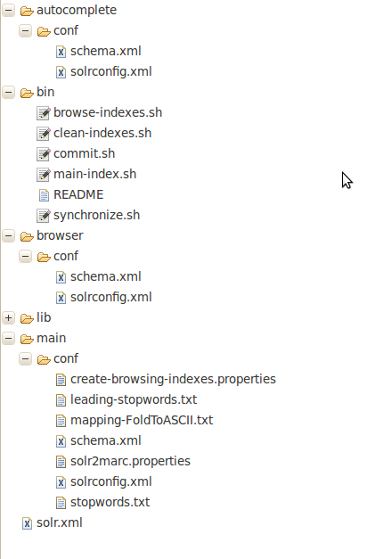
I paragrafi seguenti forniscono una descrizione di ciascun elemento; in particolare, verrà dettagliato ogni file / cartella che contiene elementi configurabili.

autocomplete
Directory che contiene i file di configurazione dell'indice utilizzato da OseeGenius per i dati relativi alla funzionalità di autocompletamento.

All'interno di questa directory non sono previste possibilità di configurazione.

I file contenuti in questa directory SONO file di configurazione ma i settaggi in essi contenuti sono da considerarsi esterni ad OseeGenius, riguardando invece nello specifico i parametri di configurazione di SOLR e dell'indice Lucene sottostante.
Sebbene possibile, @Cult sconsiglia vivamente, non si ritiene responsabile, un eventuale cambiamento dei valori di questi parametri per ragioni
- di disallineamento con il pacchetto rilasciato
- di stabilità del sistema.

bin
Directory che contiene degli script per lanciare comandi più comuni (relativi principalmente al controllo dell'indicizzazione).
Questi comandi possono essere eventualmente schedulati tramite meccanismi esterni (e.g. crontab) o lanciati manualmente all'occorrenza.

Tutti i comandi presenti all'interno della directory in questione presumono che siano state impostate le seguenti variabili d'ambiente:
OSEEGENIUS_I_HOST: hostname o ip address di OseeGenius -I-
OSEEGENIUS_I_PORT: numero della porta dove OseeGenius -I- è in ascolto

main-index.sh
Comando che crea o aggiorna l'indice principale di OseeGenius. L'input del comando di indicizzazione è l'export MARC (binario od in formato xml) che si trova al di sotto della source directory configurata come descritto più avanti.

clean-indexes.sh
Comando che pulisce (i.e. cancella completamente) il contenuto degli indici.

commit.sh
Comando che effettua tu na commit su tutti gli indici gestiti da OseeGenius -I-. Generalmente, utilizzando i comandi di indicizzazione di cui sopra, non vi è necessità di lanciare questo script in quanto la commit viene eseguita al termine dell'indicizzazione.
Tuttavia, per ragioni di amministrazione dell'istanza, può essere utile disporre di questo comando isolatamente, senza nessuna avvenuta indicizzazione.

sinchronize.sh
OseeGenius -I- mantiene una sorta di versione degli indici che produce; tali indici esistono solo per essere replicati su una istanza slave di OseeGenius -S-.
Quest'ultimo efffettua un polling periodico verso OseeGenius -I- per sapere se è disponibile una versione aggiornata dell'indice e nel caso, ne effettua il download, attivando così la sincronizzazione.

Il comando in questione segnala ad OseeGenius -I- di marcare come “aggiornata” la versione corrente dell'indice, di modo che alla prossima richiesta proveniente da OseeGenius -S-, avvenga il download e la conseguente sincronizzazione.

Generalmente, utilizzando i comandi di indicizzazione di cui sopra, non vi è necessità di lanciare questo script in quanto la commit viene eseguita al termine dell'indicizzazione.
Tuttavia, per ragioni di amministrazione dell'istanza, può essere utile disporre di questo comando isolatamente per forzare la sincronizzazione tra master (OseeGenius -I-) e slaves (OseeGenius -S-).

browser
Directory che contiene I file di configurazione dell'indice utilizzato da OseeGenius per i dati relativi alla funzionalità di browsing.

All'interno di questa directory non sono previste possibilità di configurazione.

I file contenuti in questa directory SONO file di configurazione ma i settaggi in essi contenuti sono da considerarsi esterni ad OseeGenius, riguardando invece nello specifico i parametri di configurazione di SOLR e dell'indice Lucene sottostante.
Sebbene possibile, @Cult sconsiglia vivamente un cambiamento (non ritenendosi responsabile delle conseguenze qualora avvenga) dei valori di questi parametri per ragioni
- di disallineamento con il pacchetto rilasciato
- di stabilità del sistema.

lib
Librerie che compongono OseeGenius -I-. Non è prevista alcuna possibilità di configurazione.

main
Directory che contiene i file di configurazione di OseeGenius -I-.

I file contenuti in questa directory SONO file di configurazione ma i settaggi in essi contenuti sono da considerarsi esterni ad OseeGenius, riguardando invece nello specifico i parametri di configurazione di SOLR e dell'indice Lucene sottostante.
Sebbene possibile, @Cult sconsiglia vivamente un cambiamento (non ritenendosi responsabile delle conseguenze qualora avvenga) dei valori di questi parametri per ragioni
- di disallineamento con il pacchetto rilasciato
- di stabilità del sistema.

Requisiti hardware
Definire dei requisiti hardware a priori, senza conoscere la realtà, il contesto in cui dovrà vivere l'applicazione, è senza dubbio un qualcosa che può solo suggerire degli orientamenti, delle scelte.
L'esatta definizione dei requisiti hardware può avvenire solamente a seguito di uno studio approfondito di diversi fattori che incidono sull'ambiente di produzione.

Con questa premessa in mente, questa sezione si prefissa di fornire delle indicazioni di massima ai fini di installare Osee Genius -I- in un contesto che non abbia particolari requisiti in termine di grandezza di dati da trattare.

Sistema operativo
Osee Genius -I- è completamente scritto utilizzando la piattaforma Java. Ciò significa che da un punto di vista di sistema operativo non ci sono particolari limitazioni in quanto la Java Virtual Machine è disponibile ad oggi sulla maggior parte dei sistemi operativi.

Spazio su disco
Generalmente, si parte da una misura iniziale cautelativa di 50 Gigabytes disponibili per l'indice e per i prodotti software elencati nella prossima sezione.
Anche qui, l'esatta quantificazione è influenzata dallo specifico contesto e principalmente dal numero di record / documenti o in generale entità che si intende gestire, sia inizialmente che nel tempo.

RAM
Un minimo di 2 Gigabytes di RAM disponibili. La fase di indicizzazione è solitamente molto onerosa da un punto di vista di risorse in termini di CPU, RAM e spazio su disco. Ancora una volta, la misura indicata (2 GB) potrebbe non essere appropriata per la specifica realtà.

Requisiti software
I prodotti software elencati di seguito devono essere precedentemente installati per procedere poi all'installazione di Osee Genius -I-.

Java Virtual Machine
In cima alla lista dei prodotti elenchiamo la piattaforma Java, base sottostante ad Osee Genius ed a tutti i prodotti su cui si appoggia.
La versione richiesta è la 1.6 (o maggiore) e può essere scaricata dal seguente indirizzo:

http://www.oracle.com/us/technologies/java/index.html

Una volta effettuato il download per il sistema operativo prescelto ed installato il pacchetto, assicurarsi che le seguenti variabili di ambiente siano state create / aggiornate:

Variabile d'ambiente | Descrizione / Valore
JAVA_HOME | Directory dove è stata installata la JVM
PATH (aggiornamento) | $JAVA_HOME/bin
Tabella 1: Variabili d'ambiente per Java (Osee Genius -I-)

Servlet Engine
Osee Genius -I- è implementato come estensione di Apache SOLR, il quale a sua volta è disponibile sotto forma di web application. Ciò significa che necessita di un web container JEE (i.e. servlet engine) o di un application server per essere eseguito.
Ci sono numerosi prodotti che possono essere utilizzati, sia gratuiti che commerciali. Nella prima categoria citiamo:

- Apache Tomcat (version 6.x or higher);
- Jetty (version 6.1.x or higher);
- Red Hat JBoss (version 5.1.x or higher);
- Apache Geronimo (version 2.2.1 or higher);
- GlassFish (version 3.x or higher);

Nella seconda (prodotti commerciali):

- IBM WebSphere (version 6.x or higher);
- Oracle WebLogic (version 10.x or higher);
- Oracle Glassfish (version 3.x or higher);

I link per maggiori informazioni o per il download si trovano nell'ultimo capitolo di questo manuale.

Generalmente è consigliato installare Osee Genius -I- su un servlet engine come Tomcat o Jetty, evitando le complessità (non necessarie) e i servizi presenti all'interno di un sistema più complesso come quello di un application server.
A ogni modo, vi sono delle situazioni in cui l'azienda possiede già delle licenze per l'uso di application server commerciali pertanto tali prodotti possono essere sfruttati per l'installazione in questione.

Apache SOLR
SOLR è il popolare motore di ricerca scritto in Java e basato su Lucene. Osee Genius -I- (e -S-) è fondamentalmente costituito da un set di estensioni di SOLR, ereditandone di fatto tutte le peculiarità.
La versione da utilizzare è la 3.4.0, può essere scaricata al seguente indirizzo:

http://www.apache.org/dyn/closer.cgi/lucene/solr/

Di fatto non esiste una installazione di SOLR: semplicemente, essendo una web application è necessario effettuarne il deployment all'interno di un servlet engine.

Procedura di installazione per Osee Genius -I-

Installazione Java Virtual Machine
Installare il Java Development Kit (JDK). Al termine, come indicato nel paragrafo precedente, si presume siano state aggiornate / create le variabili di ambiente JAVA_HOME e PATH (includendo in quest'ultima $JAVA_HOME/bin)

Directory di servizio
Procedere alla creazione delle directory indicate di seguito:

SOLR data directory
E' la directory che conterrà i dati indicizzati, in sostanza l'indice di Lucene. Da tenere in considerazione che i dati indicizzati confluiranno qui e che pertanto la sua capienza, a livello di filesystem, deve essere adeguata.

SOLR home
E' la directory che conterrà il pacchetto di rilascio di OseeGenius -I- descritto nella precedente sezione. Nello specifico, è necessario creare una cartella in un punto del filesystem e al suo interno copiare il contenuto del pacchetto di rilascio. La struttura della cartella in questione avrà esattamente il contenuto descritto nel paragrafo 2.2.1

Source directory
E' la directory che conterrà i dati da indicizzare. Deve avere al suo interno una cartella “biblio” dove verranno copiati i record bibliografici da indicizzare ed una directory “digital” che conterrà invece i documenti digitali da indicizzare.
Da notare che è necessario creare solamente le cartelle che verranno utilizzate (i.e. se OseeGenius dovrà processare solamente record bibliografici è richiesta la creazione della sola cartella “biblio”).

Worked Out Directory
E' la directory dove verranno spostati i file lavorati al termine dell'indicizzazione.

Installazione Application Server / Servlet Engine
Installare il prodotto di middleware scelto per le proprie esigenze. Lo script di startup del server deve essere modificato per far sì che alla Virtual Machine lanciata vengano passate queste proprietà di sistema:

-Dsolr.data.dir=<SOLR data directory>
-Dsolr.home=<SOLR home>
-Dsource.directory=<Source directory>
-Dworked.out.directory=<Worked Out Directory>

Configurazione datasource
Al fine di un corretto funzionamento del modulo in questione è necessario definire, all'interno del prodotto di middleware prescelto, un datasource avente le seguenti caratteristiche:

Nome JNDI | Descrizione
jdbc/browser | Datasource associato al database HSQL descritto nel paragrafo 2.1.1

Deployment SOLR
SOLR viene distribuito sotto forma di web application archive (war) e l'installazione consiste nell'effettuare il deployment sull'Application Server o servlet engine prescelto. Tale procedura differisce da server a server e pertanto si rimanda al manuale dello specifico prodotto. E' consigliabile effettuare il deployment di modo che il context root dell'applicazione corrisponda a /solr.
In caso contrario sarà necessario adeguare gli script presenti all'interno della cartella bin (del pacchetto di rilascio).

Verifiche
Una volta effettuata l'installazione, effettuare le seguenti verifiche. Aprire un browser e digitare nella barra degli indirizzi quanto segue:

http://<hostname>:<port>/<solr context root>/main

Dove

- hostname: hostname o ip address dove OseeGenius -I- è in ascolto;
- port: porta dove OseeGenius -I- è in ascolto;
- solr context root: context root dell'applicazione web solr

Come risposta dovrebbe apparire la pagina di amministrazione di SOLR raffigurata di seguito.

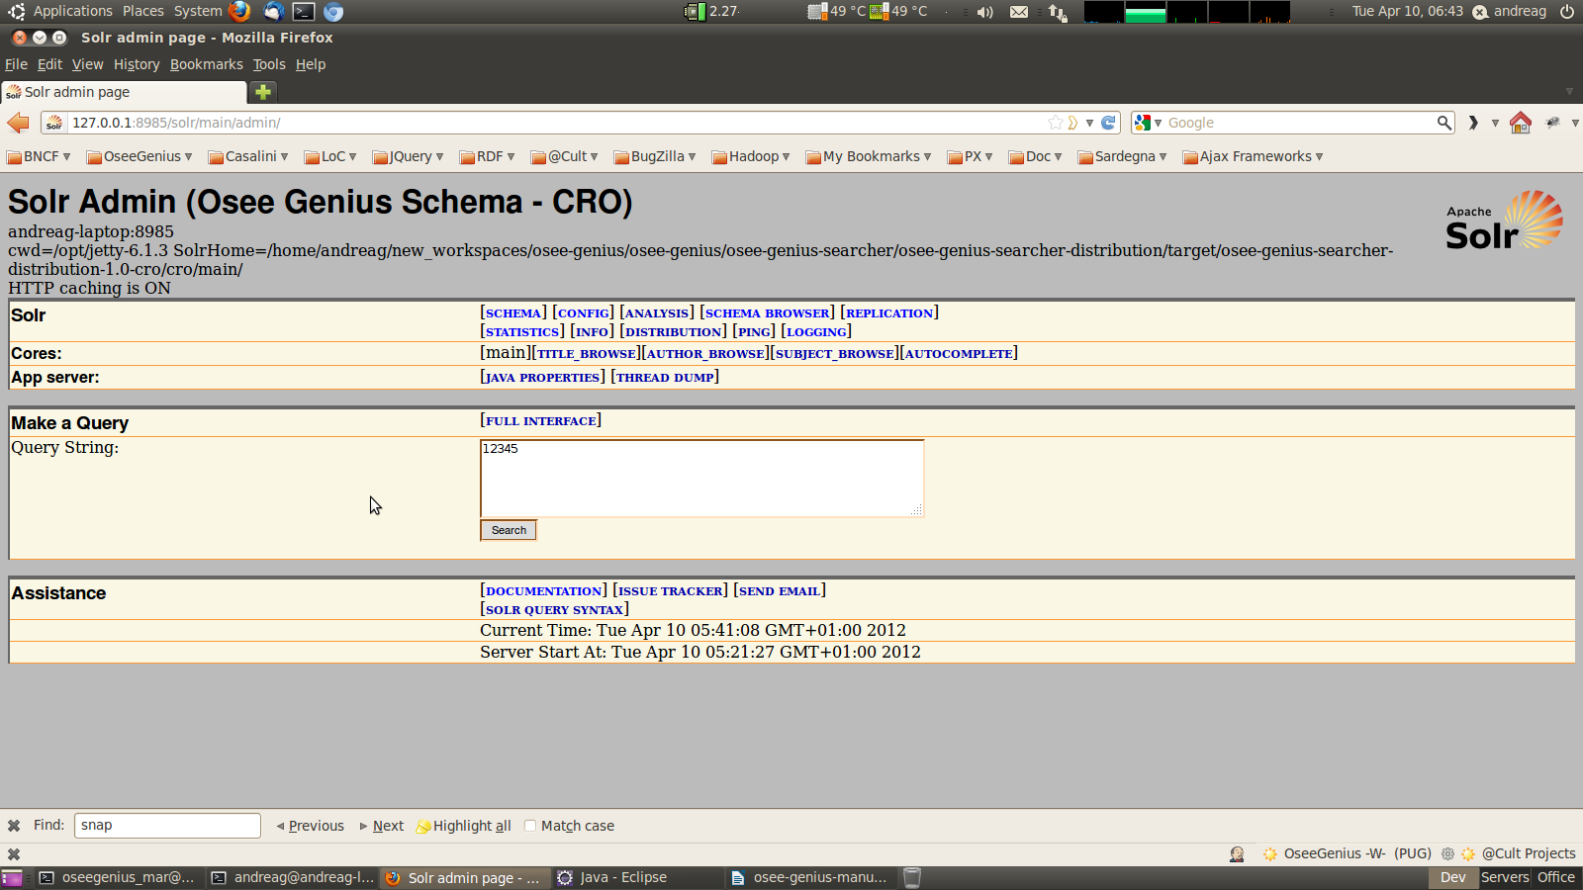
Una volta effettuata l'indicizzazione, tramite la suddetta console è possibile verificare il numero totale dei record indicizzati.

Qualora la console (i.e. l'ambiente grafico) non dovesse essere disponibile nel sistema in cui si sta operando, la verifica può essere fatta tramite il seguente comando:

curl “http://<hostname>:<port>/<solr context root>/main/select?q=*:*&rows=0”

dovrebbe, in risposta comparire un messaggio XML contenente il seguente frammento

<result name="response" numFound="<NUM_REC_INDICIZZATI>" start="0"/>

Dove NUM_REC_INDICIZZATI è il numero dei record indicizzati (uguale a 0 se l'indicizzazione non è stata ancora effettuata).

Osee Genius -S-

Contenuto del pacchetto
Il pacchetto di distribuzione di OseeGenius -S- consiste in

- una directory avente il nome o acronimo che @Cult ha assegnato al cliente. Nell'esempio di seguito si farà riferimento ad un ipotetico cliente. E' possibile che il pacchetto consista, per facilitarne lo scambio, in un unico file in formato archivio (tar, jar, zip).
- una directory che rappresenta la configurazione di pazpar2, il metamotore di ricerca utilizzato per le ricerche su target esterni.

autocomplete
Directory che contiene i file di configurazione dell'indice utilizzato da OseeGenius per i dati relativi alla funzionalità di autocompletamento.

I file contenuti in questa directory SONO file di configurazione ma i settaggi in essi contenuti sono da considerarsi esterni ad OseeGenius, riguardando invece nello specifico i parametri di configurazione di SOLR e dell'indice Lucene sottostante.
Sebbene possibile, @Cult sconsiglia vivamente un cambiamento (non ritenendosi responsabile delle conseguenze qualora avvenga) dei valori di questi parametri per ragioni
- di disallineamento con il pacchetto rilasciato
- di stabilità del sistema.

browser
Directory che contiene i file di configurazione dell'indice utilizzato da OseeGenius per i dati relativi alla funzionalità di browsing.

All'interno di questa directory non sono previste possibilità di configurazione.

I file contenuti in questa directory SONO file di configurazione ma i settaggi in essi contenuti sono da considerarsi esterni ad OseeGenius, riguardando invece nello specifico i parametri di configurazione di SOLR e dell'indice Lucene sottostante.
Sebbene possibile, @Cult sconsiglia vivamente un cambiamento (non ritenendosi responsabile delle conseguenze qualora avvenga) dei valori di questi parametri per ragioni
- di disallineamento con il pacchetto rilasciato
- di stabilità del sistema.

lib
Librerie che compongono OseeGenius -S-. Non è prevista alcuna possibilità di configurazione.

main
Directory che contiene i file di configurazione di OseeGenius -S-.

I file contenuti in questa directory SONO file di configurazione ma i settaggi in essi contenuti sono da considerarsi esterni ad OseeGenius, riguardando invece nello specifico i parametri di configurazione di SOLR e dell'indice Lucene sottostante.
Sebbene possibile, @Cult sconsiglia vivamente un cambiamento (non ritenendosi responsabile delle conseguenze qualora avvenga) dei valori di questi parametri per ragioni
- di disallineamento con il pacchetto rilasciato
- di stabilità del sistema.

Requisiti hardware
Fare riferimento al paragrafo 2.2.2

Requisiti software
Fare riferimento al paragrafo 2.2.3

Pazpar2
Pazpar2 è un meta-motore di ricerca prodotto da IndexData; consente di effettuare ricerche federate su una serie di target Z39.50. Il prodotto è disponibile all'indirizzo

http://www.indexdata.com/pazpar2

e possiede una configurazione di default che deve essere sovrascritta da quella contenuta nel pacchetto di rilascio.

Procedura di installazione per Osee Genius -S-

Installazione Java Virtual Machine
Installare il Java Development Kit (JDK). Al termine, come indicato nel paragrafo precedente, si presume siano state aggiornate / create le variabili di ambiente JAVA_HOME e PATH (includendo in quest'ultima $JAVA_HOME/bin)

Directory di servizio
Procedere alla creazione delle directory indicate di seguito:

SOLR data directory
E' la directory che conterrà i dati indicizzati, in sostanza l'indice di Lucene. Da tenere in considerazione che i dati indicizzati confluiranno qui e che pertanto la sua capienza, a livello di filesystem, deve essere adeguata. Nel caso di installazione su una unica macchina di OseeGenius -I- ed -S- le due directory devono essere differenti.

SOLR home
E' la directory che conterrà il pacchetto di rilascio di OseeGenius -S- descritto nella precedente sezione. Nello specifico, è necessario creare una cartella in un punto del filesystem e al suo interno copiare il contenuto del pacchetto di rilascio. La struttura della cartella in questione avrà esattamente il contenuto descritto nel paragrafo 2.3.1.

Installazione Application Server / Servlet Engine
Installare il prodotto di middleware scelto per le proprie esigenze. Lo script di startup del server deve essere modificato per far sì che alla Virtual Machine lanciata vengano passate queste proprietà di sistema:

-Dsolr.data.dir=<SOLR data directory>
-Dsolr.home=<SOLR home>
-Doseegenius.i.host=<OseeGenius -I- hostname / IP>
-Doseegenius.i.port=<OseeGenius -I- port>

Configurazione datasource
Per un corretto funzionamento del modulo in questione, è necessario configurare due datasource all'interno del prodotto di middleware prescelto. La tabella seguente elenca le caratteristiche dei due datasource.

Nome JNDI | Descrizione
jdbc/browser | Datasource associato al database HSQL descritto nel paragrafo 2.1.1
jdbc/amicus | Datasource associato all'istanza del database AMICUS

Il secondo datasource deve essere presente solamente nel caso in OseeGenius debba essere utilizzato come OPAC di AMICUS

Deployment SOLR
SOLR viene distribuito sotto forma di web application archive (war) e l'installazione consiste nell'effettuare il deployment sull'Application Server o servlet engine prescelto. Tale procedura differisce da server a server e pertanto si rimanda al manuale dello specifico prodotto. E' consigliabile effettuare il deployment di modo che il context root dell'applicazione corrisponda a /solr.
In caso contrario sarà necessario adeguare gli script presenti all'interno della cartella bin (del pacchetto di rilascio).

Verifiche
Una volta effettuata l'installazione, effettuare le seguenti verifiche. Aprire un browser e digitare nella barra degli indirizzi quanto segue:

http://<hostname>:<port>/<solr context root>/main

Dove

- hostname: hostname o ip address dove OseeGenius -S- è in ascolto;
- port: porta dove OseeGenius -S- è in ascolto;
- solr context root: context root dell'applicazione web solr

Come risposta dovrebbe apparire la pagina di amministrazione di SOLR raffigurata di seguito.

Una volta effettuata la sincronizzazione, tramite la suddetta console è possibile verificare il numero totale dei record indicizzati.

Qualora la console (i.e. l'ambiente grafico) non dovesse essere disponibile nel sistema in cui si sta operando, la verifica può essere fatta tramite il seguente comando:

curl “http://<hostname>:<port>/<solr context root>/main/select?q=*:*&rows=0&qt=def”

dovrebbe, in risposta comparire un messaggio XML contenente il seguente frammento

<result name="response" numFound="<NUM_REC>" start="0"/>

Dove NUM_REC è il numero dei record presenti nell'indice (uguale a 0 se la sincronizzazione non è stata ancora effettuata).

Pazpar2

Contenuto del pacchetto
l pacchetto di distribuzione dei file di configurazioni di Pazpar2 sono inclusi nella distribuzione di OseeGenius -S-; nello specifico, all'interno della distribuzione si trovano due directory; quella con prefisso pz2 contiene per l'appunto i file di configurazione

Installazione e configurazione Pazpar2
Procedere all'installazione di Pazpar2; una volta terminato sovrascrivere le cartelle / file

- services-available
- settings
- marc21.xsl

Presenti all'interno del pacchetto di rilascio con quelle al di sotto della directory di installazione di Pazpar2.

Verifiche
L'unico modo per verificare il corretto funzionamento di Pazpar2 è quello di
- verificare nei log del prodotto l'assenza di errori;
- verificare nei log del prodotto che allo startup non vi siano errori di connessione alle fonti;
- effettuare una ricerca e verificare che le fonti configurate siano presenti nei risultati. Siccome le fonti senza risultati non vengono mostrate, è consigliabile eseguire differenti ricerche.

Osee Genius -Z-

Contenuto del pacchetto
La distribuzione di OseeGenius -Z- consiste in un archivio contenente:

- una directory (classic) il cui contenuto è dettagliato successivamente;
- un file oseegenius-zed-<version>.jar

Per quel che riguarda il file sarà necessario solamente copiarlo all'interno di una determinata directory (procedura descritta più avanti). La directory classic contiene invece una serie di file attraverso i quali è possibile configurare l'istanza di OseeGenius -Z-.

etc/config/application-context.xml
All'interno di questo file è possibile cambiare la porta dove OseeGenius -Z- sarà in ascolto. La porta predefinita è la 2100; qualora si voglia cambiare questo valore, aprire il file, localizzare l'elemento

<bean id=”Z3950Server”

al suo interno è presente il valore della porta:

<property name=”port”><value>2100</value></property>

etc/config/configuration.xml
Al suo interno sono configurati gli indirizzi dei servizi di ricerca forniti da OseeGenius -S-. Nello specifico il contenuto testuale degli elementi

<Preference name=”serviceUrl”>
http://<oseegenius.s.host>:<oseegenius.s.port>/solr/main/z3950
</Preference>
<Preference name=”serviceUrl”>
http://<oseegenius.s.host>:<oseegenius.s.port>/solr/main/browse
</Preference>
…
All'interno dell'elemento Repository che ha come code “osee-genius-browser”

<Preference name=”serviceUrl”>
http://<oseegenius.s.host>:<oseegenius.s.port>/solr/main/browse
</Preference>

dove ovviamente oseegenius.s.host e oseegenius.s.port rappresentano l'hostname (o ip address) e la porta dove è in ascolto una istanza di OseeGenius -S-.

Requisiti hardware

Sistema operativo
Fare riferimento al paragrafo 2.2.2.1

Spazio su disco
5 Gigabytes disponibili per il software.

RAM
1 - 3 Gigabytes disponibili.

Software requirements
I prodotti software elencati di seguito devono essere installati precedentemente all'avvio della procedura di installazione di Osee Genius -Z-.

Java Virtual Machine
Fare riferimento al paragrafo 2.2.3.1

Knowledge integration JZKit Z3950 Proxy Server
Il prodotto principale sul quale si basa Osee Genius -Z- è lo JZKit Z3950 Proxy Server di Knowledge Integration. La versione necessaria è la 1.0.0 e può essere scaricata dal seguente indirizzo:

http://developer.k-int.com/maven2/org/jzkit/z3950ProxyServer/1.0.0-SNAPSHOT/JZKitZ3950ProxyServer-1.0.0-SNAPSHOT-bin.tar.gz

Procedura di installazione per Osee Genius -Z-

Installazione Java Virtual Machine
Fare riferimento al paragrafo 2.2.4.1

Installazione JZKit
Estrarre l'archivio contenente JZKit in una directory (da qui in avanti chiamata $JZKIT_HOME).

Sostituire la cartella $JZKIT_HOME/etc con quella contenuta all'interno del pacchetto di rilascio.

Copiare la libreria oseegenius-zed-<version>.jar all'interno della directory $JZKIT_HOME/lib

oseegenius-zed-<version>.jar

IMPORTANTE: nello script di start del server JZIT è importante che questa libreria venga caricata nel classpath prima di tutte le altre.

Verifiche
La prima verifica da fare è quella sui log dello JZKit per assicurarsi che non vi siano errori. Successivamente, è necessario un client Z39.50 (e.g. yaz-client) con cui effettuare delle ricerche.

Osee Genius -W-

Contenuto del pacchetto
Il pacchetto di rilascio di OseeGenius -W- è costituito da un file-archivio contenente

- un ulteriore file-archivio che contiene la web application. Sebbene sia già, a livello di struttura, pronto per il deployment, è necessario estrarre tale archivio in una directory per poter configurare alcuni parametri minimali.
- (opzionale) una directory contenente gli script sql da eseguire per la creazione di schema e tabelle necessarie al corretto funzionamento di alcune componenti di OseeGenius.

Configurazione applicazione web
Come accennato precedentemente, è necessario estrarre l'archivio della web application. Il risultato è una directory al cui interno si trova (tra gli altri) il file descritto di seguito.

WEB-INF/web.xml: OseeGenius -S-
All'interno di questo file sono configurati gli indirizzi di OseeGenius -S- da utilizzarsi per i servizi di ricerca.
Aprire in edit il file e sostituire a tutte le occorrenze di

http://127.0.0.1:8986/solr/main

l'indirizzo (hostname o ip address e porta) dell'istanza OseeGenius -S-. Sono previste un minimo di due istanze da interrogare: nel caso in cui ve fosse una sola è possibile ripetere l'indirizzo separandolo da virgola:

http://127.0.0.1:8986/solr/main,http://127.0.0.1:8986/solr/main

WEB-INF/web.xml: Pazpar2
Sostituire alla stringa

http://151.1.163.72:8004

l'indirizzo (hostname o ip address e porta) dell'istanza Pazpar2 cui OseeGenius -W- deve agganciarsi.

Requisiti Hardware

Sistema operativo
Fare riferimento al paragrafo 2.2.2.1

Spazio su disco
10-20 GB di spazio disponibile per l'applicazione ed i prodotti software elencati di seguito.

RAM
Un minimo di 2 Gigabytes disponibili. Essendo una applicazione web, questa misura dipende molto dal traffico e dalla quantità di richieste al secondo che dovrà gestire.

Requisiti software
I prodotti software elencati di seguito devono essere installati per procedere all'installazione di Osee Genius -W-.

Java Virtual Machine
Fare riferimento al paragrafo 2.2.3.1

Servlet Engine
Fare riferimento al paragrafo 2.2.3.2

Procedura di installazione Osee Genius -W-

Lancio script SQL
Nel caso in cui la distribuzione in oggetto includa anche una cartella sql-scripts con all'interno degli script SQL, è necessario collegarsi al database tramite client ed eseguire tali script. Gli schema e le tabelle che vengono create sono necessarie al corretto funzionamento di alcuni add-on di OseeGenius. Per la configurazione di tali add-on fare riferimento al manuale di Amministrazione

Installazione Java Virtual Machine
Fare riferimento al paragrafo 2.2.4.1

Installazione Application Server / Servlet Engine
Installare il prodotto di middleware scelto per le proprie esigenze.

Deployment OseeGenius -W-
Sebbene l'archivio web contenente OseeGenius -W- sia stato estratto, la directory risultante presenta comunque una struttura valida per una web application e pertanto se ne può effettuare il deployment senza ricreare l'archivio.

Seguire pertanto le procedure di deployment per web application del prodotto prescelto.

Verifiche
Le verifiche di OseeGenius -W- agiscono su due fronti: il primo è il log dell'application server / servlet engine prescelto, sia in fase di startup che di deployment. Il secondo, essendo una applicazione web, è aprire un browser, digitare l'indirizzo di OseeGenius -W- e verificarne il corretto funzionamento (ricerche, autocompletamento, etc)

Riferimenti
Java Platform
http://www.oracle.com/us/technologies/java/index.html

Apache SOLR
http://lucene.apache.org/solr/

Apache Tomcat
http://tomcat.apache.org/

Jetty
http://jetty.codehaus.org/jetty/

Red Hat JBoss
http://www.jboss.org/

GlassFish
http://glassfish.java.net/

Apache Geronimo
http://geronimo.apache.org

IBM WebSphere
http://www-01.ibm.com/software/webservers/appserv/was/

Oracle WebLogic
http://www.oracle.com/technetwork/middleware/weblogic/overview/index.html

Oracle GlassFish
http://www.oracle.com/technetwork/middleware/glassfish/overview/index.html

